医用中心吸引系统

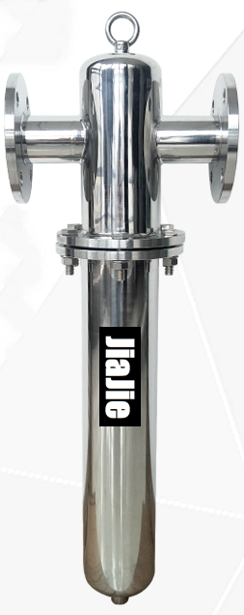
杭州佳洁机电设备有限公司
HANGZHOU JIAJIE MECHATRONICS DEVICE CO.，LTD

一 产品简介
医疗真空系统广泛应用于医疗和外科手术，提供及时可靠的吸引动力。在环境中，对污染越来越敏感和对传染的防护使过滤成为这些系统的必需。
真空系统过滤的必要性已得到广泛普及。没有足够的入口过滤会损坏真空泵，破坏真空度，造成污染和设备停止工作。入口管路污染物包括颗粒，灰尘，水汽和其他气体。出口排放也会包括颗粒，油和有害气体。专业的入口和排气过滤器能有效处理这些污染物。
专业的除菌过滤对于任何的真空系统的管路和出口都存在携带大量病菌的危险，为了保护病人，医护人 员，其他服务人员以及广大人民群众的健康，世界各国多年以前就提出安装和维护细菌过滤器。在真空泵前面不安装除菌过滤器或者不维护除菌过滤器，不但会损坏真空泵，而且会使真空泵成为细菌污染源。真空泵合适的温度和湿度是细菌生长的理想温床，从技术角度讲会使真空泵本身产生风险，最后导致更换真空泵。
真空除菌过滤器性能要求
按照 BS3928:1969 测试办法，过滤效率超过 99.995% 真空度 630mbar 的情况下，压差损失不超过 30mbar
需要具有过滤器更换和处理的说明
AS2896 医疗气体系统这样阐述入口过滤器：医疗入口过滤器应该是细菌过滤器，选用合适的尺寸使压差不超过3.5KPa，滤芯应该满足ISO8573.1 一级要求 0.01μm 的过滤效率。
中国 GB50751-2012 医用气体工程技术规范对除菌过滤器的规定：
5.2.16 过滤精度 0.01-0.2μm，过滤效率 99.995%。 应及时对除菌过滤器进行保养更换滤芯，以免压差过大影响系统流量。

负压除菌过滤器主要是采用超大面积的除菌滤芯，快装式结构，过滤精度为0.22μ0.01μ，使用121℃洁净蒸汽定期灭菌，能99.995%除去细菌及各种噬菌体。是医用中心吸引系统行业里必须的环节，除菌过滤器是负压空气除菌的最佳选择。除菌过滤器采用304或316L不锈钢材质制造壳体，并配合镜面抛光，达到无寄生细菌死角。除菌过滤器的滤芯采用蒸汽灭菌的PTFE折叠滤芯。滤芯具有抗高压、高温、疏水、高密度特性。
二 安装与配置
1. 安装时，必须按照过滤器上的空气进出口标签连接好管道。否则将进出口反装会严重影响过滤效果。为了便于使用和更换维修,过滤器应按下图所示的标准管线进行安装。
2. 医用除菌过滤器安装示意图
医用除菌过滤器
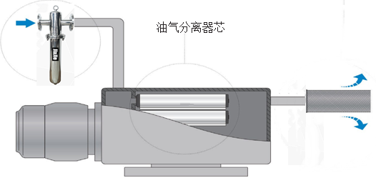
- 医用除菌过滤器使用蒸汽灭菌 蒸汽灭菌管道安装示意图。
医用除菌过滤器
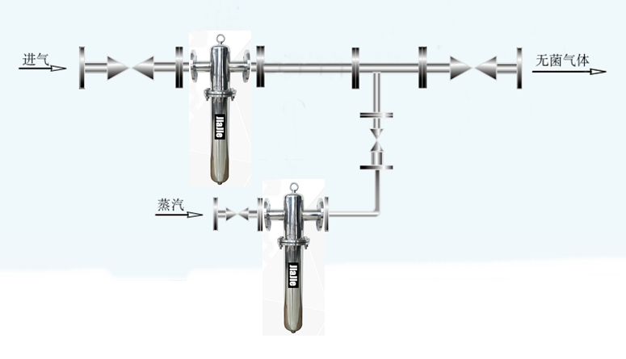
蒸汽过滤器

三 除菌过滤器的特点
（1）除菌过滤器一般采用十字悬挂式，水平进出。多芯过滤器可设计成落地式。
（2）有些使用场合根据实际需要分成预过滤器、精过滤器两种。
（3）空气流向：从外向内穿过滤芯，请根据壳体标签上箭头方向安装。
（4）进入除菌过滤器的空气必须先经过储气罐稳压预过滤器，否则将影响除菌滤芯的寿命，达不到预期的除菌效果。
（5）定期杀菌，根据实际使用情况每周1~2次，每次30分钟，采用经过1μ过滤精度的洁净饱和蒸汽杀菌。蒸汽温度＜121℃，蒸汽压力＜0.3MPa。阀门须缓慢开关。灭菌过程须专人看管。
（6）经过100次蒸汽杀菌后或滤芯压差达到0.07-1.0MPa时，应更换新的除菌滤芯。
卫生级过滤器筒体全部采用优质304或316L不锈钢材料制造，每台过滤器都是经过严格的选材及精心制造而成，保证完全无裂缝的流线型设计，具有良好的表面和最大的耐腐蚀能力，以达到防止细菌污染的质量标准，严格满足GMP标准要求。并且有完善的质量跟踪服务。卫生级过滤器套筒独特的结构，使每一个套筒的内外表面均没有死角、可完全拆洗，操作方便。
四 滤芯的更换注意事项（旧滤芯是感染性废物风险极高）。
- 滤芯是易耗品，为保证过滤效果，请每使用3-6个月更换一次。
- 请按排专业的人员更换滤芯，并做好个人防护工作，穿戴好护目镜，口罩和防护服等（参考GB11651《个体防护装备选用规范》） 。
- 更换时严禁无关人员进入现场，更换完成后，可能会有传染源从管路跑出，需用紫外线等方法对泵房空间进行消毒杀菌，并且在一段时间内严禁人员入内。
- 旧滤芯请按传染性污染物的相关处置要求进行无害化处理，严禁随意丢抛弃。
杭州佳洁机电设备有限公司
HANGZHOU JIAJIE MECHATRONICS DEVICE CO.，LTD
地址：杭州市江干区临丁路1191号
电话：0571-28060029 13735571806
传真：0571-86465021 E-mail:2748795688@qq.com Http://www.hz7568.com

